Per l’anno scolastico______________ nella classe ______________ si propone l’adozione del testo:

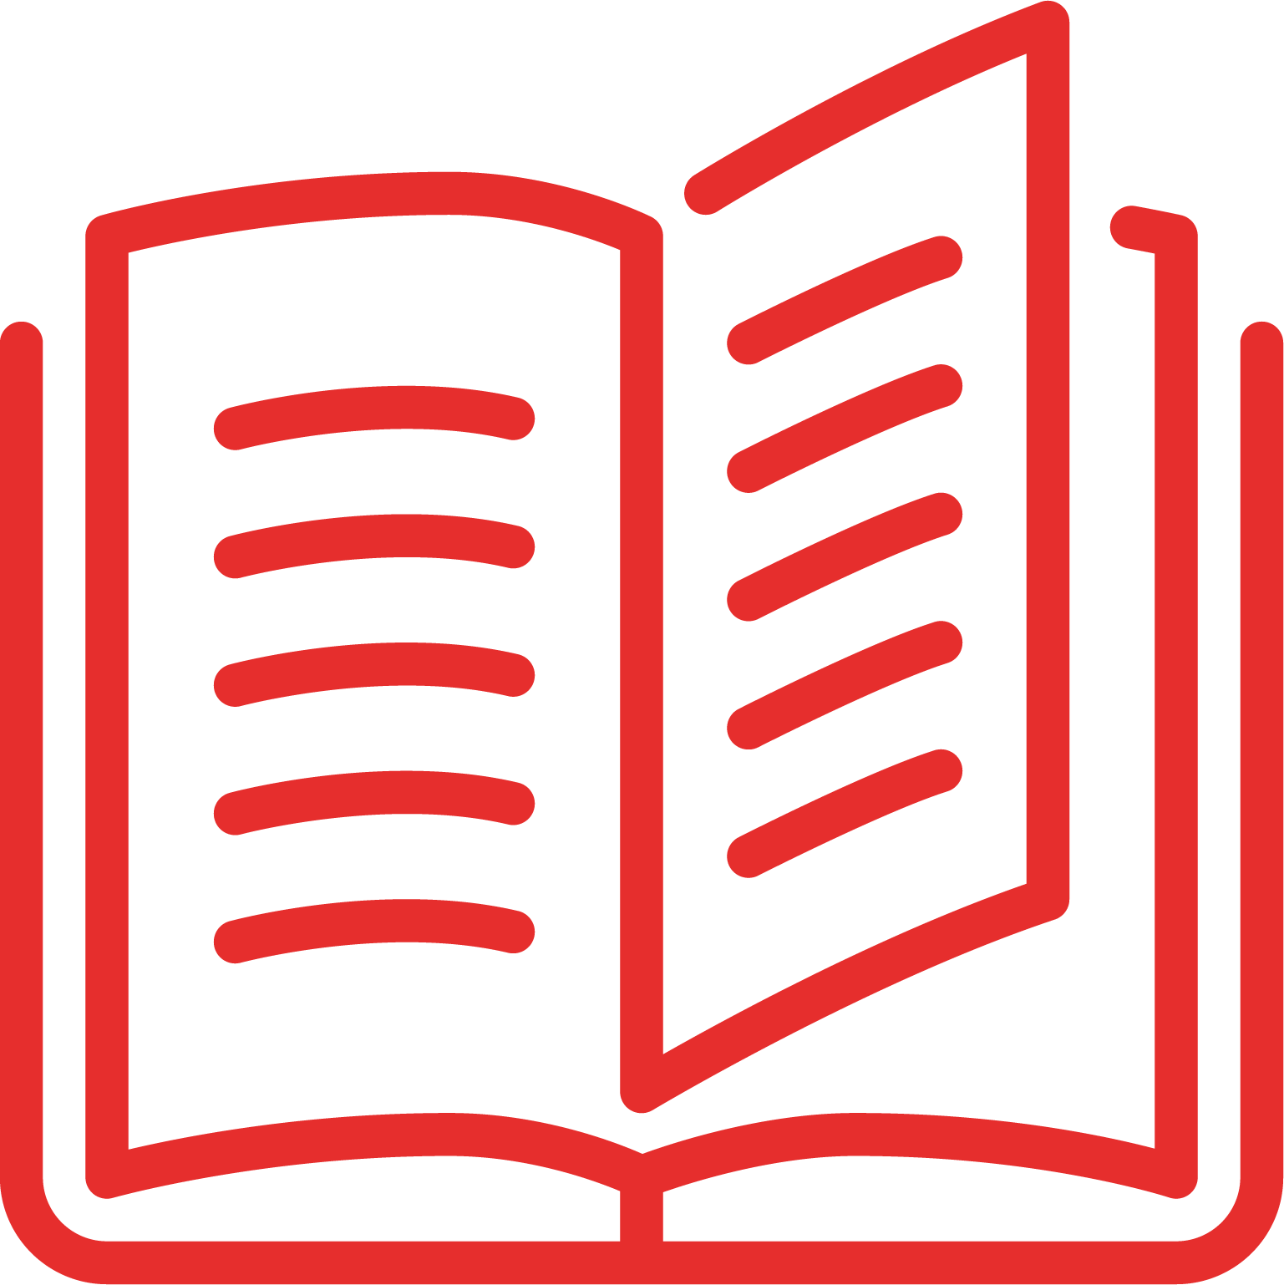
Roberto Mangiullo, Eleonora Stanca:
Mariëlle Hoefnagels, Biochimica Indagine sulla vita
A. Mondadori Scuola, 2021

Configurazione:

Volume 5° anno (con chimica organica) + HUB Young
+ Contenuti Digitali Integrativi, pp.432 9788824799218
€ 29,80

Volume 5° anno (senza chimica organica) + HUB Young
+ Contenuti Digitali Integrativi, pp.288 9791220401296
€ 22,80

Guida per il docente, pp. 320 9788824799263

In sostituzione del testo in uso________________________________________ per i seguenti motivi:

Le caratteristiche del testo, che ne rendono opportuna la scelta in relazione agli obiettivi da perseguire, ai programmi di insegnamento, agli obiettivi della programmazione didattica ed educativa sono così riassumibili in relazione ai criteri di valutazione assunti dal Collegio dei Docenti.

- È un testo molto accompagnato, specialmente nella sezione di chimica organica e biochimica, ricca di esempi svolti, pur contemplando l’alto livello richiesto per un quinto anno liceale.
- La presenza di esercizi guidati nel testo e di esercizi commentati nella verifica finale fornisce agli studenti gli strumenti necessari per la preparazione alla verifica.
- Porta all’interno dell’insegnamento il contributo di un partner di riferimento nell’ambito della ricerca italiana quale Fondazione Umberto Veronesi.
- Prepara gli studenti a sostenere un colloquio d’esame interdisciplinare, fornendo strumenti di collegamento e di apertura alle altre discipline, oltre a proposte esercitative.
- Presenta delle simulazioni per preparare gli studenti alla seconda prova dell’esame di Stato.
- Allena gli studenti a sostenere i test di ammissione all’Università.
- Integra l’insegnamento dell’educazione civica con compiti di realtà, attività di fine sezione ed esercizi dedicati ai tre nuclei concettuali dell’educazione civica.
- L’opera è concepita nel solco della Didattica Digitale Integrata e fornisce il necessario per attuare una didattica innovativa tramite strumenti digitali efficaci per la disciplina.

Il Corso risponde alle linee guida relative alla Didattica Digitale Integrata (DM 89 del 7 agosto 2020 recante “Adozione delle Linee Guida sulla Didattica digitale integrata, di cui al DM 39/2020”).
Il Corso è un “libro misto”, costituito di un testo in versione cartacea accompagnato da Contenuti Digitali Integrativi (DM 781/2013; convertito in legge con DL 104/2013), ed è in linea con le nuove Indicazioni nazionali per i Licei.

